В «аэродинамическом» слагаемом два параметра, которые оказывают влияние на сопротивление. Первый — «лобовая» площадь.
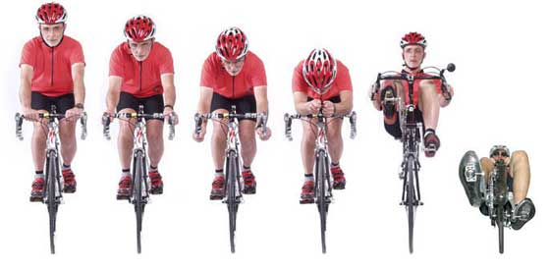
Этот параметр можно измерить, при помощи аналогичных фотографий. Сделаю это позже, при сопоставлении расчетов с экспериментальными данными. Для оценки пока можно считать S = 0.5 м2. Второй параметр Cx самый загадочный. Это коэффициент аэродинамического сопротивления или коэффициент обтекания.
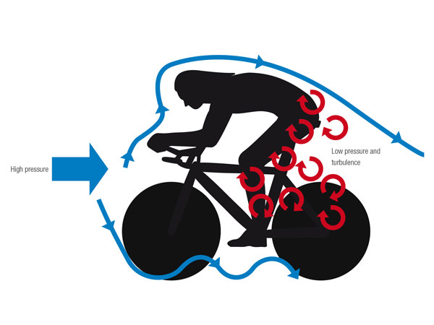

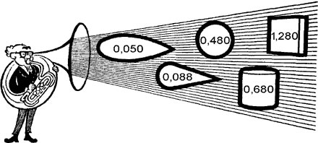
Этот коэффициент зависит от того насколько гладкая поверхность и от того, насколько совершенна аэродинамическая форма. Для оценки можно взять Сх = 0.5
Для скорости 25 км/ч сила аэродинамического сопротивления получается равной 0.75 кГ, или будет отбирать всего 51 ватт из имеющихся 200 ватт. А если использовать все 200 ватт на аэродинамическое сопротивление, то расчетная скорость получится равной 39 км/ч, сила аэро-торможения при этом будет равна 1.9 кГ. Пока сложно прокомментировать. На 25 км/ч действительно аэродинамическое сопротивление не особо ощущается, а 39 км/ч в моем случае достигается при спуске с горки, а горка может давать огромный плюс к мощности педалирования.
В целом для приведенных выше оценочных параметров (вес велосипедиста + велосипед = 90 кГ, асфальт) для езды в небольшую горку, которая может и не ощущаться как горка = 1% (это 1 метр перепада на 100 метров пути) имеющиеся 200 ватт дадут скорость 30.7 км/ч. Распределение затрат: на трение 15% (0.36 кГ), на горку 38% (0.9 кГ), на аэродинамику 47% (1.14 кГ). А при езде вниз с такой же горки скорость вырастет до 43 км/ч, появившаяся «тяга» с горки = 0.9 кГ даст возможность компенсировать возросшие потери на сопротивление воздуха = 2.2 кГ.
Цифры можно «пощупать» при помощи калькулятора.
Таким образом, первые выводы примерно такие:
- Аэродинамическое сопротивление правильнее сопоставлять с ездой в горку (с горки), а не с преодолением трения, поскольку горка дает сопоставимый с «аэро» вклад даже при совершенно незаметных уклонах.
- С «катимостью» велосипеда нужно разобраться экспериментально. Вполне возможно, что коэфф. трения в сети сильно занижены.
В сети есть замечательный эксперимент по достижению скорости при различной прикладываемой к педалям мощности. Ссылка на статью «Занимательная велосипедная аэродинамика».

